


Ostfalia Hochschule für angewandte Wissenschaften
Hochschule Braunschweig/Wolfenbüttel
Fakultät Recht
Brunswick European Law School
Studiengang Musterstudiengang

Titel der Ausarbeitung

Bachelorthesis
zur Erlangung des Grades des Bachelor of Laws
der Brunswick European Law School
an der Ostfalia Hochschule für angewandte Wissenschaften
Hochschule Braunschweig/Wolfenbüttel

vorgelegt bei: Name Erstprüfer, inkl. akademischer Titel
Name Zweitprüfer, inkl. akademischer Titel

vorgelegt von: Name Einreichender
Matrikel-Nr.: 1111111

Ort, Datum der Abgabe

Vorwort
Bei Studien-, Seminar- und Hausarbeiten sowie Referaten ist kein Vorwort zu verfassen.

Sperrvermerk
Formulierungsbeispiel:
Die vorliegende Bachelorthesis enthält vertrauliche Daten der X GmbH. Veröffentlichungen oder Vervielfältigungen - auch nur auszugsweise - sind ohne ausdrückliche schriftliche Genehmigung der X GmbH nicht gestattet. Die Bachelorthesis ist nur den Prüfern und Mitgliedern des Prüfungsausschusses zugänglich zu machen.

Inhaltsverzeichnis
Vorwort II
Sperrvermerk III
Inhaltsverzeichnis IV
Abkürzungsverzeichnis V
Abbildungsverzeichnis VI
Tabellenverzeichnis VI
1 Einleitung 1
1.1 Ziel der Arbeit 1
1.2 Methodisches Vorgehen 1
2 Kapitel 2 1
2.1 Unterkapitel 2.1 1
2.2 Unterkapitel 2.2 1
2.2.1 Unterkapitel 2.2.1 1
2.2.2 Unterkapitel 2.2.2 1
2.3 Unterkapitel 2.3 2
3 Kapitel 3 2
3.1 Unterkapitel 3.1 2
3.1.1 Unterkapitel 3.1.1 2
3.1.2 Unterkapitel 3.1.2 2
3.2 Unterkapitel 3.2 2
4 Zusammenfassung / Zwischenfazit 2
5 Kapitel 5 2
5.1 Unterkapitel 5.1 2
5.2 Unterkapitel 5.2 2
5.3 Unterkapitel 5.3 2
6 Fazit/ Empfehlung/ Ausblick 2
Muster-Literaturverzeichnis VII
Anhangsverzeichnis IX
Versicherung an Eides statt XII

Abkürzungsverzeichnis
AWA | Aus- und Weiterbildungsausschuss
CRM | Customer Relationship Management

Abbildungsverzeichnis
Abb. 1) Musterabbildung 1

Tabellenverzeichnis
Tab. 1) Mustertabelle 1

Einleitung

Ziel der Arbeit

Methodisches Vorgehen
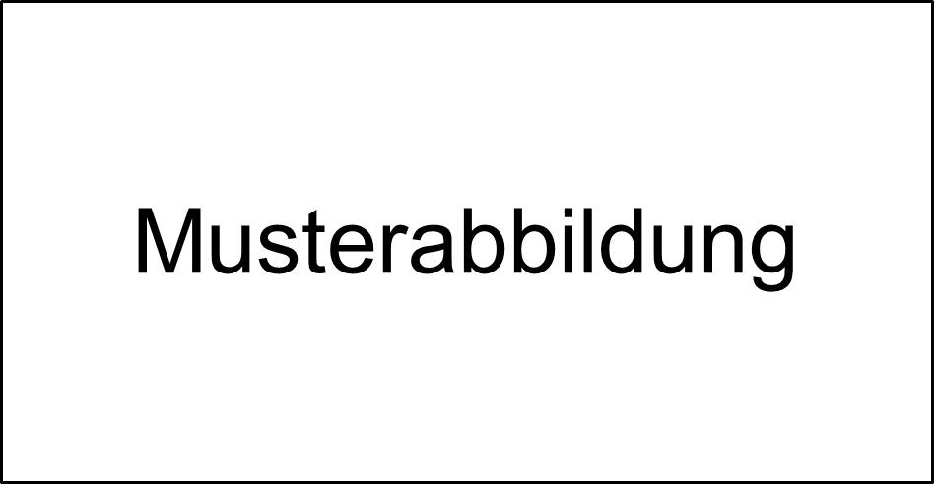
Abb. 1) Musterabbildung

Kapitel 2

Unterkapitel 2.1

Unterkapitel 2.2

Unterkapitel 2.2.1

Unterkapitel 2.2.2

Muster | Muster | Muster
Tab. 1) Mustertabelle

Unterkapitel 2.3

Kapitel 3

Unterkapitel 3.1

Unterkapitel 3.1.1

Unterkapitel 3.1.1.1

Unterkapitel 3.1.1.2

Unterkapitel 3.1.2

Unterkapitel 3.1.2.1

Unterkapitel 3.1.2.2

Unterkapitel 3.2

Zusammenfassung / Zwischenfazit

Kapitel 5

Unterkapitel 5.1

Unterkapitel 5.2

Unterkapitel 5.3

Fazit/ Empfehlung/ Ausblick

Muster-Literaturverzeichnis
Beckemper, K. (2011). Unvernunft als Zurechnungskriterium in den „Retterfällen“. In: M. Heinrich (Hrsg.), Strafrecht als Scientia Universalis – Festschrift für Claus Roxin zum 80. Geburtstag, (397-350). Berlin/New York: de Gruyter.
Berger, M., Chalupsky, J. & Hartmann, F. (2013). Change-Management -
(Über-) Leben in Organisationen (Ibo-Schriftenreihe, Bd. 4, 7., bearb. Aufl.). Gießen i.e. Wettenberg: Schmidt.
Borck, K. (2012). Wissensaustausch am Arbeitsplatz. Instrumente für den Umgang mit Wissen. Unveröffentlichte Masterarbeit, Technische Universität Carolo-Wilhelmina zu Braunschweig.
Bundesministerium der Justiz und für Verbraucherschutz (Hrsg.). (2016, 01. Januar). Beratungshilfe und Prozesskostenhilfe: Informationen zu dem Beratungshilfegesetz und zu den Regelungen der Zivilprozessordnung über die Prozesskostenhilfe. Verfügbar unter: bmjv.de/SharedDocs/
Publikationen/DE/Beratungs_PKH_2016.pdf?__blob=publicationFile&v=7
Deutsche Gesellschaft für Personalführung e.V. (Hrsg.). (2012). Change Management in der Praxis. Mitarbeiter für Veränderungen begeistern (Personalführung, Bd. 45.2012,4). Düsseldorf: Herausgeberin.
Deutsche Gesellschaft für Psychologie. (2016). Richtlinien zur Manuskriptgestaltung (4., überarbeitete und erweiterte Auflage). Göttingen: Hogrefe.
Emmerich, V. (1988). Urteilsbesprechung zum Urteil des BGH vom 30.06.1987 – VI ZR 257/86, BGHZ 101, 215. Juristische Schulung, 153-156.
Ergonomie. (2013). In Kompakt-Lexikon Management. 2.000 Begriffe nachschlagen, verstehen, anwenden. Wiesbaden: Springer Gabler.
Fischer, T., Schwarz, O., Dreher, E. & Tröndle, H. (2017). Strafgesetzbuch mit Nebengesetzen (Beck'sche Kurz-Kommentare), Band 10, 64. Auflage. München: C.H. Beck.
Grewe, A. (2006). Implementierung neuer Anreizsysteme. Grundlagen, Konzept und Gestaltungsempfehlungen (Schriften zum Management, Bd. 15, 3., aktualisierte Aufl.). Zugl.: Hannover, Univ., Diss., 2000. München, Mering: Hampp.
Gribbhom, G. (2011). §266a Vorenthalten und Veruntreuen von Arbeitsentgelt. in Jähnke,B., Laufhütte, H. W., Odersky, W. (Hrsg.). Strafgesetzbuch. Leipziger Kommentar – Großkommentar (Band 7, §§ 264-302). München: De Gruyter.
Große Peclum, K.-H., Krebber, M. & Lips, R. (Hrsg.). (2012). Erfolgreiches Change Management in der Post Merger Integration. Fallstudie Commerzbank AG (1. Aufl.). Wiesbaden: Gabler.
Heuer, K. (2017, 01. Januar). Der falsche Weg: Warum das geplante Entgelttransparenzgesetz keine Lohngerechtigkeit bringen wird, Abs. 2. Verfügbar unter: http://static.dgfp.de/assets/news/2016/
201701011KurzkommentarEntgelttransparenzgesetz.pdf
Höfler, M., Bodingbauer, D., Dolleschall, H., Schwarenthorer, F. & Unterleitner, M. (2012). Abenteuer Change Management. Handfeste Tipps aus der Praxis für alle, die etwas bewegen wollen (3. Aufl.). Frankfurt am Main: Frankfurter Allgemeine Buch.
Lubbers, P. (2015). Ein Schwabe geht über Grenzen: Aus dem schwäbischen Familienbetrieb wurde im Laufe der Jahre ein internationaler Player mit 8000 Mitarbeitern. Das erfordert einen Kulturwandel. Personalmagazin (04), 24-27.
Messtertag, H. (2010). Evaluation und Qualitätssicherung im Trainings- und Personalentwicklungsbereich. in R. Tippelt und B. Schmotze (Hrsg.). Handbuch Bildungsforschung (3. Aufl.) (S. 607-626). Wiesbaden: Verlag für Diagnostik.
Niermeyer, R. & Postall, N. (2013). Mitarbeitermotivation in Veränderungsprozessen. Psychologische Erfolgsfaktoren des Change Managements (Mit Arbeitshilfen online, 1. Aufl.). Freiburg: Haufe.
Plewka, H. & Klümpen-Neusel, C. (2009). Die Entwicklung des Steuerrechts. Neue Juristische Wochenschrift, 1392-1397.
Rheinberg, F. & Salisch, M. v. (2008). Motivation (Kohlhammer-Urban-Taschenbücher, Bd. 555, 7., aktualisierte Aufl.). Stuttgart: Kohlhammer.
Rosenstiel, L. v. & Nerdinger, F. W. (2011). Grundlagen der Organisationspsychologie. Basiswissen und Anwendungshinweise (7. Aufl.). Stuttgart: Schäffer-Poeschel Verlag.
Rudolph, U. (2013). Motivationspsychologie kompakt. Mit Online-Materialien (Psychologie 2013, 3., überarb. Aufl.). Weinheim: Beltz.
Schmid, S. (2016). Mitarbeiterakzeptanz der Nachfolgeführung (Schriftenreihe Führung und Führungskräfte, Band 7). Hamburg: Verlag Dr. Kovač.
Sprenger, R. K. (2014). Mythos Motivation. Wege aus einer Sackgasse (20., aktualisierte Ausg). Frankfurt am Main: Campus-Verl.
Steuernagel, A., Frey B. S. & Friedrich, J. (2017, 01. März). Allgemeine Geschäftsbedingungen. Zum Lügen gezwungen. Die Zeit, 53-54.
Stickling, E. (Hrsg.). (2016). Arbeitsrecht: Was der Brexit für HR bedeutet [Sonderheft]. Personalwirtschaft, Heftnummer 10.
Vosswinkel, J. (2009, 12. Oktober). Menschenrechte in Russland. hrsg. v. Bundesinstitut für politische Bildung. Verfügbar unter: http://www.bpb.de/
internationales/weltweit/menschenrechte/38780/russland?p=all
Windel, P.A. (2003, April). Anm. zu BVerfG Urt. vom 17.07.2002, 1 BvF 1/01, 1BvF 2/01. Vereinbarkeit des Lebenspartnerschaftsgesetzes mit der Verfassung. Juristische Rundschau, 144-154.
X GmbH (Hrsg.) (2014). Qualifizierungsmodul I der internen Personalentwicklung.
Braunschweig: Herausgeberin.
Zelesniak, E. & Grolmann, F. (2015). Die besten Change Management-Modelle im Vergleich. Initio Organisationsberatung. Verfügbar unter: https://
organisationsberatung.net/change-management-modelle-im-vergleich/
Zundel, F. (2006), Wirksamkeit arbeitsvertraglicher Klauseln - insbesondere unter dem Aspekt der AGB-Kontrolle. Urteilsanmerkung zu BAG vom 21.4.2005 – 2 AZR 132/04 und 2 AZR 244/04. Neue Juristische Wochenschrift (NJW), 1237-1242.

Anhangsverzeichnis

Anhang A: Musteranhang 1 XI
Anhang B: Musteranhang 2 XII

Anhang A: Musteranhang 1

Anhang B: Musteranhang 2
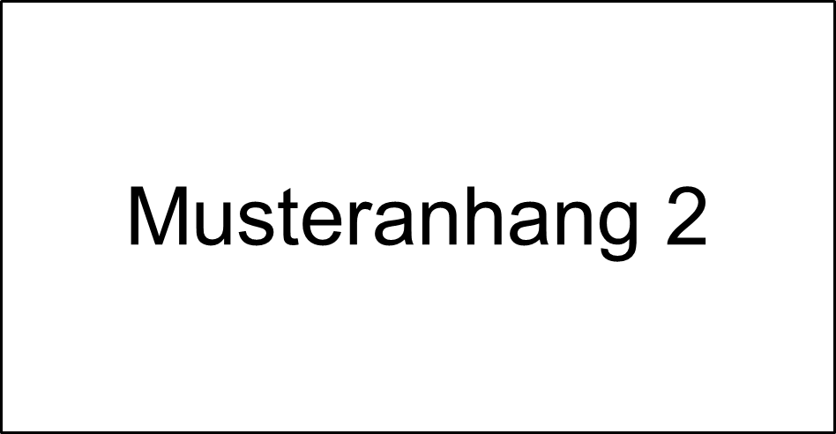

Versicherung an Eides statt
Formulierungsbeispiel:
Ich versichere an Eides statt, dass die Prüfungsleistung von mir selbständig und ohne unzulässige fremde Hilfe erbracht wurde.
Ort, Datum _________________________________
Unterschrift

Quelle: Eigene Darstellung.
Eigene Erhebung.

